Пошаговый алгоритм регистрации обучающихся
на сайте Российского движения школьников (РДШ).

- Зайти на сайт РДШ (доступ по ссылке: https://рдш.рф).

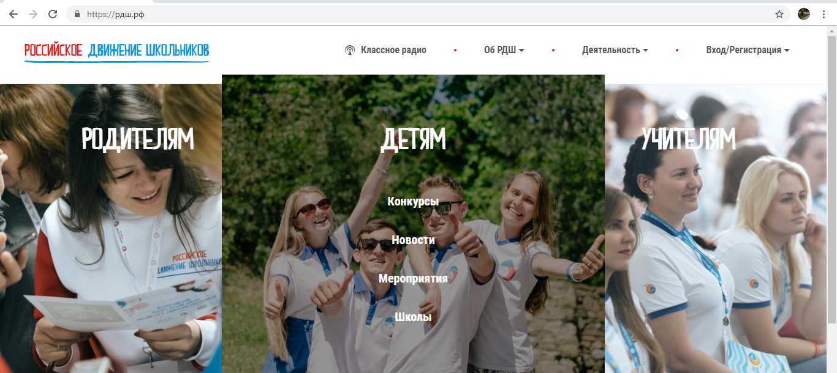

- Выбрать позицию «Регистрация»
- Заполнить личные данные, загрузить фотографию. При заполнении поля «Школа» печатать: «МАОУ СОШ №6 им. Евдокии Бершанской». Указывать адрес школы: Южный федеральный округ, Краснодарский край, г. Геленджик, ул. Жуковского, 7.

- После заполнения личных данных необходимо выполнить прикрепление к школе. Эта позиция касается и того, кто уже регистрировался на сайте РДШ, но не обозначен в списке учащихся МАОУ СОШ №6 им. Евдокии Бершанской м.о. город-курорт Геленджик на сайте РДШ.
Что необходимо сделать?
Необходимо зайти в личный кабинет на сайте РДШ, над фотографией выбрать опцию «редактировать» (визуально: карандаш).

В личных данных осуществить выбор щколы:
БЫЛО:
ВЫБОР ШКОЛЫ (УКАЗАНО ПОЛНОЕ НАИМЕНОВАНИЕ ПО УСТАВУ):
ДОЛЖНО СТАТЬ:

Проверяем регистрацию:
